1. Các kiến thức cần có
- Kiến thức về giải thuật:
  - Các giải thuật cơ bản: sắp xếp, tìm kiếm, loang, tìm đường đi ngắn nhất, . . .
  - Ở mức nâng cao: nhiều loại giải thuật cho mỗi lớp bài toán với các độ phức tạp khác nhau,
- Kiến thức về cấu trúc dữ liệu (CTDL):
  - Các loại CTDL cơ sở mà hệ thống lập trình cung cấp,
  - Ở mức nâng cao:
    - Biết cách vận dụng các CTDL cơ sở để tổ chức dữ liệu đặc thù cho từng lớp bài toán,
    - Biết cách tổ chức và xử lý stack, queue, heap, cấu trúc danh sách, tổ chức cây, . . .
- Lập trình giải quyết các bài toán chuẩn:
  - Ở mức cơ sở:
    - Không đòi hỏi kết hợp các loại giải thuật và tiểu xảo lập trình hoặc CTDL đặc biệt,
    - Không đòi hỏi hiệu quả giải thuật cao,
    - Tổ chức vào/ ra chuẩn,
  - Ở mức nâng cao:
    - Giải được các bài toán đòi hỏi tổ chức dữ liệu phức tạp,
    - Biết cách hiện thực hóa các giải thuật có độ phức tạp thấp,
    - Biết cách hiệu chỉnh, tự kiểm tra và đánh giá chương trình của mình,
    - Biết cách thiết kế chương trình một cách có cấu trúc,
- Khả năng trình bày giải thuật (Chỉ ở mức nâng cao):
  - Có khả năng đọc, hiểu tốt đầu bài và đoán nhận đúng giải thuật cần áp dụng,
  - Biết các vấn đề chuẩn phải trả lời cho từng loại giải thuật,
  - Biết cách trình bày giải thuật trên ngôn ngữ dữ liệu.
Cần đặc biệt lưu ý:
- Với giải thuật:
  - Dấu hiệu nhận dạng các giải thuật có thể được sử dụng,
  - Chủ yếu ở phương pháp trình bày:
    - Có trả lời đầy đủ bộ câu hỏi cần giải đáp với mỗi loại giải thuật,
    - Có trình bày được trên ngôn ngữ dữ liệu hay không,
  - Có nêu được những điểm tinh tế (nếu có) cần lưu ý trong tổ chức dữ liệu và tính toán hay không,
  - Sơ đồ dữ liệu: biến, kiểu, mục đích sử dụng,
  - Độ phức tạp của giải thuật
  - Có thể hiện được sơ đồ xử lý trên cơ sở của đơn vị xử lý và đơn vị dữ liệu hay không.
- Với lập trình:
  - Có xây dựng theo kiểu cấu trúc hay không,
  - Có tách được phần điều khiển và phần tính toán hay không,
  - Đã lưu ý xử lý các trường hợp đặc biệt (nếu có) hay chưa,
  - Có biết cách test chương trình hay không,
  - Tính hoàn thiện của chương trình: qua được bao nhiêu test.
a) Sự tinh tế:
CHỮ SỐ Tên chương trình: DIGITS.PAS
Người ta viết các số nguyên trong hệ cơ số 10 liên tiếp nhau từ 1 đến n tạo thành dãy các chữ số S. Ví dụ, với n = 12 ta có dãy số: S = 123456789101112
Dãy số này có độ dài là 15.
Yêu cầu: Với n cho trước, hãy xác định độ dài của S.
Dữ liệu: Vào từ file văn bản DIGITS.INP gồm một dòng chứa số nguyên n.
Kết quả: Đưa ra file văn bản DIGITS.OUT một số nguyên – độ dài của S.
Ví dụ:
DIGITS.INP |  | DIGITS.OUT
12 |  | 15
- Trình độ cơ sở: Hãy trình bày giải thuật và lập trình giải bài toán trên với ràng buộc 1 ≤ n ≤ 32 767,
- Trình độ nâng cao: Hãy trình bày giải thuật và lập trình giải bài toán trên với ràng buộc 1 ≤ n ≤ 2×10⁹,
- Bài kiểm tra đội tuyển (hoặc đội dự tuyển): lập trình giải bài toán trên, biết rằng n có không quá 30 chữ số.
Đáp án:
Ở mức trình độ cơ sở:
- Chấp nhận giải thuật vét cạn, duyệt trực tiếp tất cả các số nguyên từ 1 đến n,
d:=0;
for i:= 1 to n do
begin str(i,u); d:= d+length(u) end;
- Đoạn chương trình tính toán có dạng:
Ở mức trình độ nâng cao:
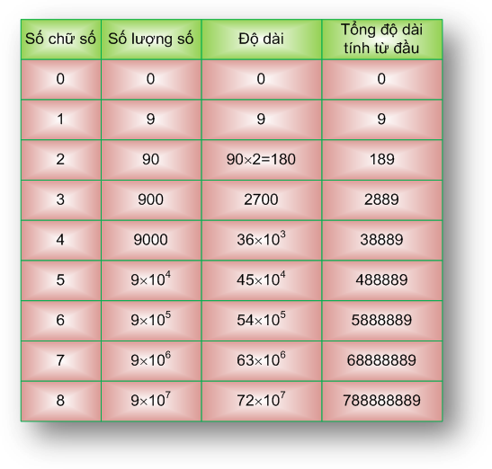
- Phương án duyệt trực tiếp là không khả thi,
- Cần giải thuật có độ phức tạp O(1).
Phân tích giải thuật:
- Gọi k là số chữ số của n.
- Dãy số S chứa tất cả các số có có từ 1 đến k chữ số và chứa n-10^{k}+1 số có k chữ số.
- Để tiện lập trình cần tạo mảng b chứa các giá trị ở cột ngoài cùng bên phải của hình bên:
Const b:array[0..8] of longint = (0,9,189,2889,38889,488889,5888889,68888889,788888889);
- Gọi m = n-10^{k}+1,
- Kết quả sẽ là d = b[k-1]+k×m.
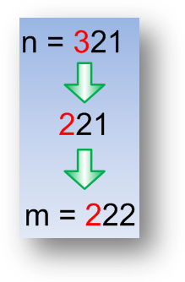
Lưu ý:
- Nên nhập và lưu trữ n dưới dạng xâu (string),
- Cách tính m: Giảm giá trị chữ số cao nhất của n đi 1, tăng số nhận được 1 đơn vị. Ví dụ ở hình bên tương ứng với trường hợp n = 321,
- Cần khai báo d kiểu Int64,
- Cách tính kết quả: d := m; d := d×k+b[k-1];
Tóm lại, có rất nhiều điều tinh tế mà người lập trình phải quan tâm.
b) Xử lý bit:
SÔ CÔ LA Tên chương trình: CHOCO.???
Một loại sô cô la mới được bày bán ở cửa hàng địa phương. Sô cô la được sản xuất dưới dạng tấm, loại 1 ô, 2 ô, 4 ô, 8 ô, . . . tức là số ô có dạng 2^{m}. Với m chẵn tấm sô cô la có hình vuông, với m lẻ - hình chữ nhật, một cạnh dài gấp đôi cạnh kia.
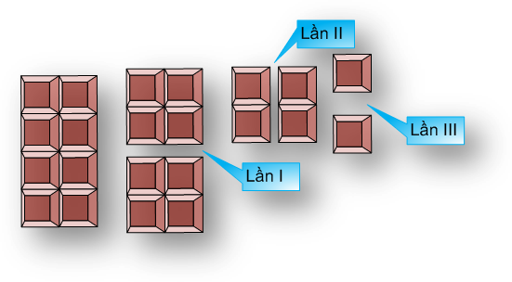
Steve rất thích loại sô cô la mới này và nghĩ rằng mình phải ăn đủ k ô mới cảm nhận được hết vị ngon của nó. Steve bẻ tấm sô cô la để lấy đúng k miếng. Phần còn thừa (nếu có) – chia cho người bạn thân của mình.
Để tránh nhầm lẫn Steve luôn bẻ đôi tấm sô cô la hoặc phần xuất hiện sau mỗi lần bẻ.
Ví dụ, với k = 5, Steve sẽ mua tấm sô cô la có 8 miếng và sau 3 lần bẻ sẽ lấy được cho mình đúng 5 miếng.
Yêu cầu: Cho số nguyên k (1 ≤ k ≤ 10⁸). Hãy xác định tấm sô cô la nhỏ nhất cần mua và số lần bẻ.
Dữ liệu: Vào từ file văn bản CHOCO.INP gồm một dòng chứa số nguyên k.
Kết quả: Đưa ra file văn bản CHOCO.OUT hai số nguyên – diện tích tấm sô cô la và số lần bẻ.
Ví dụ:
CHOCO.INP |  | CHOCO.OUT
5 |  | 8 3
Phân tích:
a) Xác định lớp giải thuật:
- Đây là bài toán làm việc với dữ liệu nhị phân, xử lý bít,
- Dấu hiệu nhận dạng: thao tác chia đôi.
b) Giải thuật:
- Gọi p là vị trí bít 1 trái nhất của k trong dạng biểu diễn nhị phân, q là vị trí bít 1 phải nhất của k (0 ≤ q ≤ p < 31),
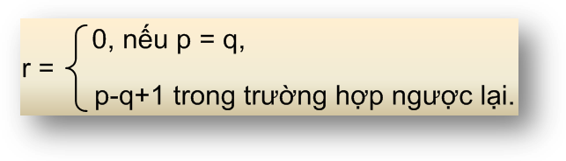
- Gọi r là số lần bẻ cần tìm, khi đó ta có:
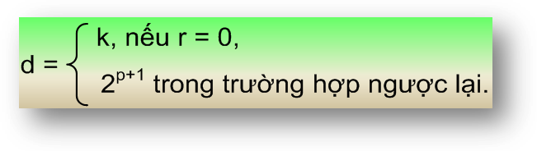
- Gọi d là diện tích tấm sô cô la cần tìm, ta có:
c) Khai báo các biến chủ yếu:
Var k,d:longint,
r:byte;
d) Các câu lệnh chủ yếu:
- Xác định p:
For i:= 31 downto 0 do
If k shr l and 1 <>0 then begin p:=i; break end;
- Xác định q:
For i:= 0 to 31 do
If k shr l and 1 <>0 then begin q:=i; break end;
- Xác định d:
If p=q then d:=k else d:= 1 shl (p+1);
TỌA ĐỘ VÙNG Tên chương trình: REG_COOR.???
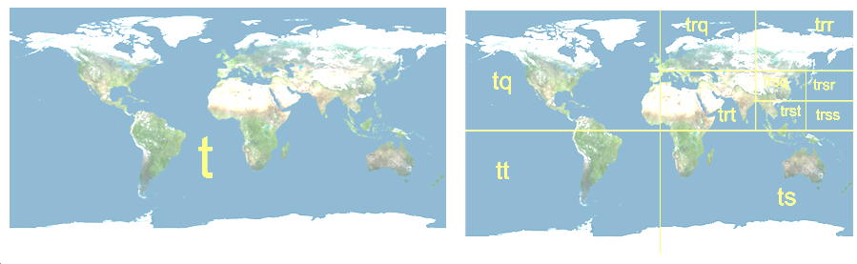
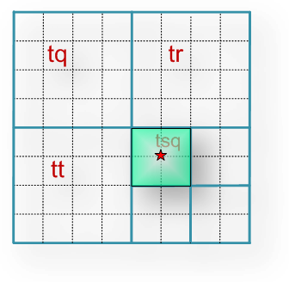
Để mau chóng tìm kiếm được các vùng và cung cấp bản đồ tương ứng cho người dùng Google Map áp dụng cơ chế cây tứ phân. Bản đồ toàn bộ trái đất là t, được coi như một hình vuông. Bằng các đường thẳng song song với cạnh và đi qua điểm giữa của cạnh, bản đồ ban đầu được chia thành 4 phần bằng nhau, mỗi phần bằng bản đồ ban đầu và ký hiệu các phần đó là t, s, r, q theo chiều ngược kim đồng hồ, bắt đầu từ phần dưới trái. Đường dẫn truy nhập tới các phần này sẽ là tt, ts, tr và tq. Mỗi phần nhận được lại có thể chia thành 4 phần con, đánh số như trên, đường dẫn tới phần con này sẽ có độ dài 3 và cứ như thế tiếp tục cho đến khi đạt được mục tiêu tìm kiếm. Ví dụ, đường dẫn tới bản đồ Việt Nam là trst.
Xét bản đồ số hình vuông tọa độ góc dưới trái là (0, 0), góc trên phải là (2^{n}, 2^{n}) với 0 < n ≤ 63. Với điểm P tọa độ (x, y) (0 < x, y < 2^{n} ta có thể chỉ ra đường dẫn tới vùng nhỏ nhất chứa P như một điểm trong (không nằm trên biên). Ví dụ, với P có tọa độ (5, 3) và n = 3, vùng nhỏ nhất chứa P có đường dẫn là tsq.
Yêu cầu: Cho n, x, y. Hãy xác định đường đẫn tới vùng chứa điểm (x, y).
Dữ liệu: Vào từ file văn bản REG_COOR.INP gồm một dòng chứa 3 số nguyên n, x và y.
Kết quả: Đưa ra file văn bản REG_COOR.OUT xâu đường dẫn.
Ví dụ:
REG_COOR.INP |  | REG_COOR.OUT
3 5 3 |  | tsq
Phân tích:
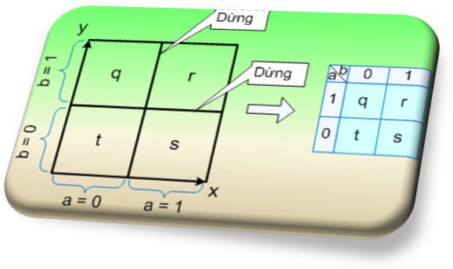
a) Xác định lớp giải thuật:
- Đây là bài toán làm việc với dữ liệu nhị phân, xử lý bít,
- Dấu hiệu nhận dạng: thao tác chia đôi.
b) Giải thuật:
- Gọi S là xâu đường dẫn cần tìm,
- Số lần phân chia bản đồ: có thể thực hiện không quá n-1 lần vì vậy S là xâu không quá 63 ký tự (Trường hợp dành cho đội tuyển: không quá 1000 ký tự),
- S nhận giá trị ban đầu là ‘t’, P:=’tqsr’;
- Các tọa độ x, y: cần chuyển sang dạng xâu bít SX, SY độ dài n.
- Khai báo:
  - Var s,sx,sy:strinh[63];
  - Hoặc: Var s,sx,sy:ansistring;
- Giả sử đã phân chia được k lần (k bắt đầu từ 0). Xác định ký tự tiếp theo của đường dẫn (ứng với bước phân chia thứ k+1):
- Xác định điều kiện dừng: khi các ký tự của SX bắt đầu từ ký tự thứ 2 đến hết đều là ‘0’ hoặc các ký tự của SY bắt đầu từ ký tự thứ 2 đến hết đều là ‘0’.
- Nếu chưa dừng:
  - Cập nhật S:
    - i:= (ord(SX[1])-48)*2+SY[1]-48;
    - S:=S+P[i];
  - Cập nhật SX, SY: delete(SX,1,1); delete(SY,1,1);
- Đơn vị xử lý: Kéo dài xâu S thêm một ký tự,
- Đơn vị dữ liệu: Ký tự đầu của SX và của SY.
- Chuẩn bị: ngoài S và P đã nêu, cần xác định các xâu SX và SY độ dài n.
c) Quy hoạch động và sơ đồ lặp
NHẢY Tên chương trình: JUMP.???
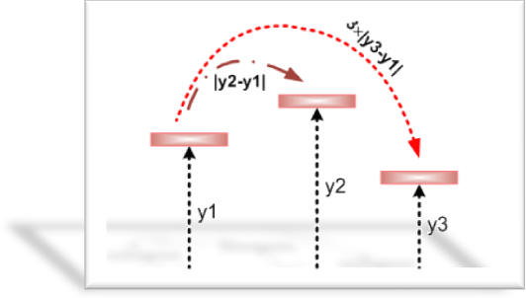
Hiếm có ai thuộc thế hệ 9x lại chưa từng chơi trò chơi điện tử. Trong nhiều trò chơi, nhân vật chính phải nhảy từ trái sang phải theo các bậc thang lơ lững trong không trung. Xét trường hợp khi nhân vật chính có thể nhảy sang bậc thang bên cạnh bên phải (Bước nhảy loại I) hay nhảy cách một bậc thang sang phải (Bước nhảy loại II). Nếu khoảng cách tới mặt đất của các bậc thang từ trái sang phải tương ứng là y1, y2 và y3, thì bước nhảy loại I đòi hỏi phải chi phí năng lượng là |y2-y1|, còn năng lượng cho bước nhảy loại II là 3×|y3-y1|.
Đoạn đường phải vượt qua có n bậc thang, bậc thứ i lơ lững ở độ cao nguyên y_{i} (0 ≤ y_{i} ≤ 30 000, i = 1 ÷ n, 1 ≤ n ≤ 30 000). Để giữ sức thực hiện các công việc khác, người chơi phải tìm các vượt qua đoạn đường này với chi phí năng lượng nhỏ nhất. Ban đầu người chơi đứng ở mặt đất.
Yêu cầu: Cho n và y_{i} (i = 1 ÷ n). Hãy xác định chi phí năng lượng nhỏ nhất vượt qua đoạn đường này.
Dữ liệu: Vào từ file văn bản JUMP.INP:
- Dòng đầu tiên chứa số nguyên n,
- Dòng thứ 2 chứa n số nguyên y₁, y₂, . . ., y_{n}.
Kết quả: Đưa ra file văn bản JUMP.OUT một số nguyên – chi phí năng lượng nhỏ nhất.
Ví dụ:
JUMP.INP |  | JUMP.OUT
3  1 5 2 |  | 3
Phân tích:
a) Xác định lớp giải thuật:
- Đây là bài toán quy hoạch động
- Dấu hiệu nhận dạng:
  - Lời giải được xây dựng theo kiểu kéo dài từng bước,
  - Ở mỗi bước: cần lựa chọn tối ưu.
b) Giải thuật: Giải đáp 6 câu hỏi:
- Biến lặp và ý nghĩa: gọi fm là chi phí nhỏ nhất nhảy tới bậc thang tiếp theo thứ i, fc1 là chi phí nhỏ nhất nhảy tới bậc thang thứ i-1 và fc2 - chi phí nhỏ nhất nhảy tới bậc thang thứ i-2.
- Công thức tính giá trị mới: Nếu đã có fm, fc1 ta có thể dễ dàng tính chi phỉ nhỏ nhất để tới bậc thang thứ i+1:
fc2=fc1,
fc1= fm,
fm = min{fc1+|y_{i+1}-y_{i}|, fc2+3×|y_{i+1}-y_{i-1}|}
- Chuẩn bị giá trị đầu: fc1=0, fm = y₁,y₀=0,
- Việc tính fm được thực hiện n-1 lần: với i = 2 ÷ n,
- Khai báo các biến chính: chỉ cần 3 biến fc1,fc2,fm loại longint,
- Kết quả: kết quả cần tìm lưu ở biến fm.
- Nhận xét: Có thể thay đổi giải thuật một chút để không cần lưu trữ mảng y mà chỉ cần 3 biến ym, yc1 và yc2.
LÁT VIỀN Tên chương trình: TILE.PAS
Đường viền trang trí ở nền nhà có kích thước 2xN được lát bằng 2 loại gạch: loại kích thước 1x2 và loại 2x2. Hãy xác định số cách lát khác nhau có thể thực hiện.
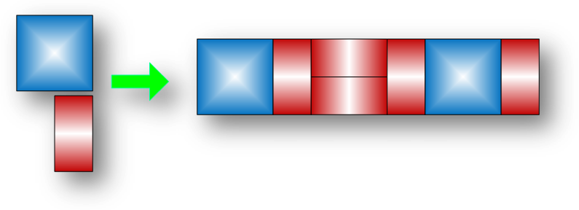
Dữ liệu: Vào từ file văn bản TILE.INP, gồm nhiều dòng, mỗi dòng chứa một số nguyên N (1 < N ≤ 250).
Kết quả: Đưa ra file văn bản TILE.OUT các kết quả tìm được, mỗi số trên một dòng.
Ví dụ:
TILE.INP |  | TILE.OUT
2  8  12  100  200 |  | 3  171  2731  845100400152152934331135470251  1071292029505993517027974728227441735014801995855195223534251
Phân tích:
a) Xác định lớp giải thuật:
- Đây là bài toán sử dụng sơ đồ lặp
- Dấu hiệu nhận dạng:
  - Lời giải được xây dựng theo kiểu kéo dài từng bước,
  - Ở mỗi bước: không có yêu cầu lựa chọn tối ưu.
b) Giải thuật: Giải đáp 6 câu hỏi:
- Gọi SA là số cách lát đường viền độ dài k, SB là số cách lát đường viền độ dài k-1, SC là số cách lát đường viền độ dài k-2,
- Chuẩn bị giá trị đầu: SA – số cách lát đường viền độ dài 1, SB – số cách lát đường viền độ dài 0. SA=1, SB = 1,
- Công thức lặp: Khi độ dài đường viền tăng thêm 1 giá trị SA sẽ được tính lại như sau:
SC= SB
SB=SA
SA= SB + 2×SC
- Số lần lặp: n-1 lần (k = 2 ÷ n),
- Kết quả: ở biến SA,
- Khai báo: Phải dùng số lớn, vì vậy SA, SB, SC có kiểu STRING.
Lưu ý: Cách chuẩn bị giá trị đầu nêu trên hơi nhân tạo, có thể chuẩn bị với các trường hợp độ dài đường viền là 1 và 2. Khi đó số lần lặp sẽ là n-2.
c) Lập trình phải cộng số lớn và để giảm khối lượng lập trình nên tính SA theo công thức SA = SB + SC + SC.
d) Duyệt và vét cạn
Kỹ năng tổ chức duyệt thường được trình bày ở phần đầu trong quá trình đào tạo, nhưng sau đó học sinh thường bị cuốn hút vào các bài toán có giải thuật tốt và lãng quên dần các kỹ năng tổ chức duyệt và vét cạn. Ngay cả ở nhiều bài toán có giải thuật tốt vẫn tồn tại những khâu xử lý đòi hỏi duyệt và tổ chức vét cạn trong một tập tương đối hẹp.
GIẢI MÃ Tên chương trình: DECODE.???
Các phương pháp mã hóa luôn có sức cuốn hút đặc biệt đối với Rôn. Xuất phát từ việc mọi thông tin đều được lưu trữ dưới dạng số, Rôn nghĩ rằng chỉ cần phát triển các phương pháp mã hóa số nguyên. Mới đây Rôn đề xuất một phương pháp mã hóa của riêng mình: mỗi số nguyên x được Rôn mã hóa thành số nguyên y bằng cách cộng vào x các chữ số của nó (ở hệ thập phân). Như vậy, nếu x = 12, ta sẽ có y = 12 + 1 + 2 = 15.
Mã hóa bao giờ cũng đi đôi với việc giải mã. Biết y = 15, ta phải tìm được số ban đầu x = 12.
Yêu cầu: Cho số nguyên dương y. Hãy xác định số ban đầu chưa được mã hóa. Dữ liệu đảm bảo có kết quả giải mã.
Dữ liệu: Vào từ file văn bản DECODE.INP gồm một dòng chứa số nguyên y (1 ≤ y ≤ 10⁹).
Kết quả: Đưa ra file văn bản DECODE.OUT một số nguyên – kết quả giải mã.
Ví dụ:
DECODE.INP |  | DECODE.OUT
15 |  | 12
Phân tích:
a) Xác định lớp giải thuật:
- Đây là bài toán sử dụng sơ đồ duyệt – vét cạn,
- Dấu hiệu nhận dạng: Lời giải cần tìm nằm trong phạm vi đủ hẹp, có thể dễ dàng kiểm tra trực tiếp,
b) Giải thuật: Cần giải đáp hai câu hỏi:
- Phạm vi duyệt:
  - Gọi n là số chữ số của y,
  - Gọi k = max{1,y-n×9}, số cần tìm nằm trong phạm vi từ k đến y-1,
- Cách duyệt:
  - Gọi f(i) – hàm tính tổng các chữ số của i
  - Với mọi i thay đổi từ y-1 đến k: kiểm tra điều kiện y=i+f(i), nếu thỏa mãn – ghi nhận kết quả với x = i.
- Đơn vị xử lý trung tâm: hàm f(i).
ĐIỂM THƯỞNG Tên chương trình: BONUS.???
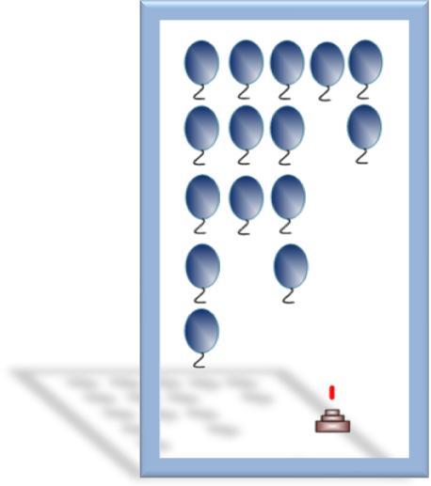
Trong một trò chơi điện tử, trước khi chuyển sang mức mới hệ thống cho người chơi khả năng nhận điểm thưởng: đưa ra một bảng gồm n cột, đánh số từ 1 đến n từ trái sang phải. Cột thứ i có a_{i} quả bóng bay xếp thẳng thành một cột (1 ≤ n, a_{i} ≤ 10⁵). Người chơi phải điều khiển một súng laser đang ở vị trí tại cột p (1 ≤ p ≤ n) bắn vỡ các quả bóng. Để bắn vỡ bóng ở một cột nào đó phải đưa súng đến cột đó. Thời gian chuyển súng sang cột bên cạnh là 1 giây. Đến vị trí bắn, cứ mỗi giây có thể bắn được một lần và bóng cuối cùng hiện tại trong cột sẽ bị vỡ. Người chơi sẽ nhận được điểm thưởng nếu sau khoảng thời gian ngắn nhất bắn vỡ hết tất cả các quả bóng.
Yêu cầu: Hãy xác định thời gian cần thiết để có thể nhận được điểm thưởng.
Dữ liệu: Vào từ file văn bản BONUS.INP:
- Dòng đầu tiên chứa 2 số nguyên n và p,
- Dòng thứ 2 chứa n số nguyên a₁, a₂, . . ., a_{n}.
Kết quả: Đưa ra file văn bản BONUS.OUT một số nguyên – thời gian tối thiểu tìm được.
Ví dụ:
BONUS.INP |  | BONUS.OUT
5 4  5 3 4 1 2 |  | 20
Phân tích:
a) Xác định lớp giải thuật:
- Đây là bài toán có bản chất sử dụng sơ đồ duyệt – vét cạn,
- Sau khi xác định các tham số duyệt (miền xác định của tham số, cách duyệt) ta có thể dẫn xuất công thức tính kết quả,
- Độ phức tạp vẫn là O(n).
b) Giải thuật: Cần giải đáp hai câu hỏi:
- Phạm vi duyệt: hai tham số p và q:
  - p = min{i|a_{i} >0}, q = max{i|a_{i} >0},
- Cách duyệt: Xét hai trường hợp: di chuyển sang phải trước và di chuyển sang trái trước,
- Tổng hợp kết quả phân tích và dẫn xuất công thức tính,
c) Tổ chức dữ liệu: không cần lưu mảng a!
e) Tìm kiếm quay lui
Hãy xác định giải thuật và lập trình giải bài toán sau:
SĨ SỐ Tên chương trình: NUMBERS.???
Để nắm được chính xác số học sinh đến trường người trang bị cho học sinh thẻ gắn chíp điện tử. Thiết bị nhận dạng sẽ tự động ghi lại việc học sinh đi vào hay ra khi qua cổng trường. Lối đi được thiết kế sao cho mỗi thời điểm chỉ có một học sinh đi qua máy nhận dạng. Thông tin được lưu vào cơ sở dữ liệu theo đúng trình tự thời điểm học sinh ra vào trường.
Sau một thời gian khai thác ứng dụng thử nghiệm người ta thấy thiết bị điện tử hoạt động chưa thật ổn định nhưng vẫn cung cấp nhiều thông tin thiết thực đánh giá tình hình lên lớp của học sinh.
Để chuẩn bị báo cáo tình hình cho thanh tra giáo dục, Ban giám hiệu xem lại số liệu học sinh đi học hôm trước. Đáng tiếc là có một số bản ghi bị hỏng, không xác định được là học sinh tới hay ra khỏi trường. Dựa trên các thông tin lưu lại có thể đánh giá chính xác số học sinh tối thiểu (min) và số học sinh tối đa (max) đồng thời có mặt ở trường. Ví dụ, thiết bị ghi lại 8 lượt học sinh vào – ra trường, các bản ghi xác định học sinh vào được biểu diễn bằng ký tự “+”, các bản ghi xác nhận học sinh ra – ký tự “-“, các bản ghi không rõ ràng – ký tự “?” và ta có xâu ‘??++????’. Ban đầu không có học sinh nào trong trường và cuối ngày – không có học sinh ở lại trường. Dĩ nhiên, không thể tồn tại thời điểm số học sinh ra nhiều hơn số học sinh vào. Khi đó min = 2 ứng với trường hợp ‘+-++--+-‘, max = 4 ứng với trường hợp ‘++++----‘.
Yêu cầu: Cho xâu n ký tự từ tập {+, -, ?}. Hãy xác định số học sinh tối thiểu (min) và số học sinh tối đa (max) đồng thời có mặt ở trường.
Dữ liệu: Vào từ file văn bản NUMBERS.INP:
- Dòng đầu tiên chứa số nguyên chẵn n (2 ≤ n ≤ 2000),
- Dòng thứ 2 chứa xâu ký tự độ dài n nêu trong yêu cầu.
Kết quả: Đưa ra file văn bản NUMBERS.OUT trên một dòng hai số nguyên min và max.
Ví dụ:
NUMBERS.INP |  | NUMBERS.OUT
8  ??++???? |  | 2 4
Phân tích:
a) Xác định lớp giải thuật:
- Tìm kiếm quay lui (Back Tracking),
- Dấu hiệu nhận dạng: Khởi tạo cấu hình (xâu) theo yêu cầu cho trước
b) Giải thuật:
- Tìm kiếm quay lui 2 lần cho 2 xâu cần tìm,
- Áp dụng sơ đồ chuẩn của giải thuật,
- Các câu hỏi của giải thuật cần giải đáp:
- Trình tự mở rộng và thay thế (‘-+’ cho xâu thứ nhất và ‘+-‘ cho xâu thứ 2),
- Nêu cách mở rộng, cách kiểm tra và cách thay đổi-quay lui.
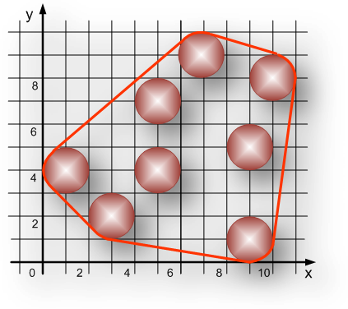
e) Các bài toán có nội dung hình học
Hãy xác định giải thuật và lập trình giải bài toán sau:
GỠ MÌN Tên chương trình: MSWEEPER.???
Cũng như mọi học sinh tuổi teen của thời đại, Elly tham gia vào rất nhiều hoạt động ngoại khóa khác nhau: biểu diễn văn nghệ, leo núi, du lịch, seminaire về các vấn đề xã hội, phá gỡ bom mìn. Có thể mục cuối cùng làm bạn hơi bị sốc một chút, nhưng công việc này khá thú vị và không đến nỗi quá phức tạp. Cũng như những người mới vào nghề, nhiệm vụ của Elly chỉ là xác định vị trí các quả mìn, khoanh dây đánh dấu vùng bãi mìn. Elly không phải cầm thuổng lần dấu vết từng quả min. Cô có một điện thoại di động thuộc loại mode nhất (gọi là “điện thoại” có lẽ là hơi bôi bác đối với những gì mà thiết bị có thể thực hiện). Thiết bị cầm tay của Elly có bộ phận chụp ảnh số 12 megapixel, Wi-Fi, GPS, bộ cảm biến dò kim loại, . . .Chính vì vậy việc dò mìn dễ như trở bàn tay. Sau khi xác định vị trí từng quả mìn và chụp ảnh bãi mìn có n quả, Elly lên kế hoạch chăng dây cảnh báo khu vực nguy hiểm. Các quả mìn đều có hình tròn cùng bán kính r. Mỗi quả mìn được chôn ở một vị trí khác nhau, với tọa độ nguyên (x, y) và không có hai quả mìn nào nằm đè hay chờm lên nhau (cách đặt mìn để chống tháo gỡ tăng độ sát thương).
Yêu cầu: Hãy độ dài ngắn nhất dây dùng để chăng cảnh báo. Dây chăng có thể ôm sát một số quả mìn.
Dữ liệu: Vào từ file văn bản MSWEEPER.INP:
- Dòng đầu tiên chứa 2 số nguyên n và r (1 ≤ n ≤ 10 000, 0 < r < 42),
- Mỗi dòng trong n dòng tiếp theo chứa 2 số nguyên xác định tọa độ một quả mìn (các tọa độ có giá trị tuyệt đối nhỏ hơn 20 000).
Kết quả: Đưa ra file văn bản MSWEEPER.OUT một số thực với độ chính xác 10⁻³ – độ dài của sợi dây.
Ví dụ:
MSWEEPER.INP |  | MSWEEPER.OUT
8 1  1 4  3 2  7 9  5 4  9 5  6 7  9 1  11 8 |  | 34.408
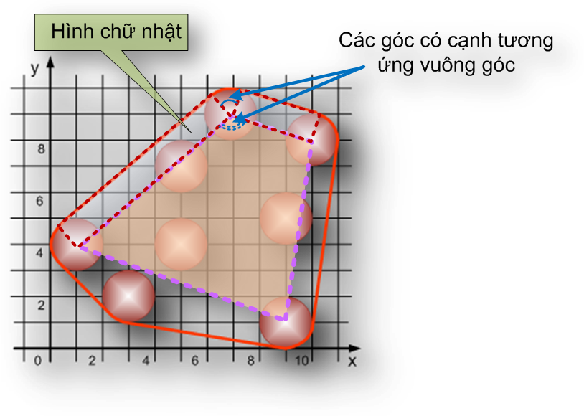
Phân tích:
a) Xác định lớp giải thuật: Đây là bài toán có nội dung hình học.
b) Giải thuật:
- Xác định bao lồi đỉnh là tâm các quả mìn và chứa tất cả các tâm khác (ở trong đa giác hoặc trên biên. Đây là phần khó nhất của bài toán.
- Tính độ dài đường dây:
  - Tổng các góc trong của đa giác lồi n cạnh là (n-2)π,
  - Xem hình vẽ, lưu ý tính chất câu 2 góc có cạnh tương ứng vuông góc.
f) Cấu trúc dữ liệu:
Hãy xác định giải thuật và lập trình giải bài toán:
ẾCH ĐỘT BIẾN GEN Tên chương trình : FROGS.???
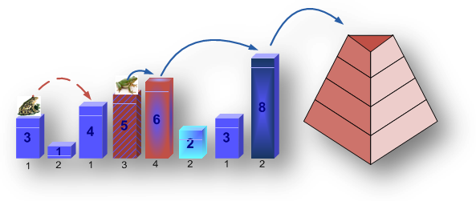
Cuộc sống an nhàn với thức ăn đầy đủ và đa dạng tại các đống rác thành phố đã sinh ra thế hệ các chú ếch đột biến gen. Trên con đường dẫn đến bải rác thành phố có n đống rác, đánh só bắt đầu từ 0 đến n-1 từ trái qua phải. Đống rác thứ i có độ cao h_{i} (i = 0 ÷ n-1, 0 < h_{i} ≤ 10⁹, 0 < n ≤ 10⁶, h_{i} – nguyên). Trên mỗi đống rác hiện có một chú ếch sống. Đến tuổi trưởng thành, mỗi chú ếch đều muốn đi tìm một chổ sống tốt đẹp hơn bằng cách nhảy sang đống rác cao hơn gần nhất bên phải. Chú ếch ở đống rác thứ i có thể thực hiện đươc J_{i} bước nhảy (0 < J_{i} < n). Bãi rác thành phố có độ cao lớn hơn mọi đống rác trên đường. Ta ký hiệu độ cao này là -1 (vì không cần và cũng không thể biết chính xác).
Ví dụ, có 8 đống rác với độ cao tương ứng từ trái sang phải là 3, 1, 4, 5, 6, 2, 3 và 8. Số bước nhảy mỗi chú ếch có thể thực hiện là 1, 2, 1, 3, 4, 2, 1, 2. Sau khi di chuyển hết khả năng của mình, chú ếch ở đống rác 0 sẽ tới được đống rác 2 với độ cao là 4, còn chú ếch ở đống rác 3 – tới được bải rác thành phố (độ cao -1).
Yêu cầu: Hãy xác định độ cao nơi ở mới của mỗi chú ếch.
Dữ liệu: Vào từ file văn bản FROGS.INP:
- Dòng đầu tiên chứa số nguyên n,
- Dòng thứ 2 chứa n số nguyên h₀, h₁, …, h_{n-1},
- Dòng thứ 3 chứa n số nguyên J₀, J₁, …, J_{n-1}.
Kết quả: Đưa ra file văn bản FROGS.OUT một dòng chứa n số nguyên – độ cao nơi ở mới của mỗi chú ếch.
Ví dụ:
FROGS.INP |  | FROGS.OUT
8  3 1 4 5 6 2 3 8  1 2 1 3 4 2 1 2 |  | 4 5 5 -1 -1 8 8 -1
Phân tích:
a) Xác định lớp giải thuật: Đây là bài toán đòi hỏi tổ chức dữ liệu kiểu Stack để đảm bảo được độ phức tạp O(n). Dấu hiệu nhận dạng giải thuật: liên tục làm việc với các giá trị cực đại.
b) Giải thuật:
- Tổ chức Stack:
- Khai báo S:array[0..1000000] of longint;
  - Giá trị đầu: k:= 0; S[k]:= 1000001;
  - Dữ liệu trung gian: v:array[0..1000000] of longint; V[i] – lưu độ cao nơi đến của ếch thứ i.
- Đơn vị xử lý trung tâm: thủ tục xly(i) – xử lý một cặp giá trị (,h[i], j[i]),
- Trình tự xử lý: với i = n-1 ÷ 0,
- Thủ tục xly(i):
  - Kết nạp h[i] vào stack:
While s[k]<= h[i] do dec(k);
Inc(k); s[k]:= h[i];
  - Xác định v[i]: if k<=j[i] then v[i]:=-1
else v[i]:= s[k-j[i]];
g) Đồ thị:
BÀI TẬP VỀ NHÀ Tên chương trình: HOMEWORK.???
Steve rất không thích làm bài tập ở nhà. Nhưng trong giờ Tin học thầy giáo cho tới n bài tập về nhà, trong đó có những bài chỉ có thể giải được sau khi làm một số bài khác.
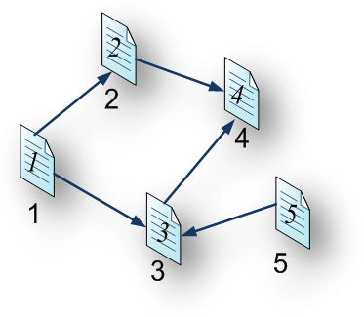
Steve đọc đầu bài, ước lượng thời gian giải cho từng bài và thấy rõ rằng mình không kịp làm được hết tất cả các bài. Khi đó Steve quyết định sẽ bỏ một bài. Hy vọng rằng nếu chỉ thiếu có một bài thầy giáo sẽ không mắng nhiều. Vấn đề là phải chọn bài nào để lại, không làm sao cho tổng thời gian làm các bài còn lại là nhỏ nhất.
Ví dụ, với n = 5, thời gian làm bài thứ i là i phút và các bài 2, 3 phải làm sau khi đã làm xong bài 1, bài 3 phải làm sau bài 5. Như vậy Steve có thể bỏ bài 4 và thời gian là các bài còn lại sẽ là 1+2+3+5=11 phút.
Yêu cầu: Cho các số nguyên n, m, t_{i} – thời gian làm bài thứ i, i = 1 ÷ n và m cặp quan hệ dạng (a, b) cho biết bài b phải làm sau bài a. Hãy xác định thời gian tối thiểu cần thiết để Steve thực hiện được kế hoạch của mình.
Dữ liệu: Vào từ file văn bản HOMEWORK.INP:
- Dòng đầu tiên chứa 2 số nguyên n và m (1 ≤ n ≤ 100, 0 ≤ m ≤ 1000),
- Dòng thứ 2 chứa n số nguyên t₁, t₂, . . ., t_{n} (1 ≤ t_{i} ≤ 1000, i = 1÷ n),
- Mỗi dòng trong m dòng sau chứa 2 số nguyên a và b (1 ≤ a, b ≤ n, a ≠ b).
Kết quả: Đưa ra file văn bản HOMEWORK.OUT một số nguyên – thời gian tối thiểu tìm được.
Ví dụ:
HOMEWORK.INP |  | HOMEWORK.OUT
5 5  1 2 3 4 5  1 2  5 3  1 3  3 4  2 4 |  | 11

Phân tích:
a) Xác định lớp giải thuật: Đây là bài toán tìm nút lá có trọng số lớn nhất trong đồ thị có hướng.
b) Giải thuật:
- Xác định nút lá:
  - Dữ liệu đánh dấu: d:array[1..100] of byte;
  - Giá trị đầu: fillchar(d,sizeof(d),0);
- Với mỗi cặp số (a, b): d[a]:=1; Không cần lưu a và b.
- Kết quả:
  - r = max{ai|di=0}
  - res = $\sum_{i=1}^{n}{t_{i}}−r$
h) Khả năng đọc- hiểu đề bài:
Hãy trình bày giải thuật và lập trình giải bài toán sau:
ẾCH Tên chương trình: FROG.???
Trong đầm lầy nơi chú ếch loại N sống hoa súng mọc thành một dãy dài, các cụm hoa súng được đánh số từ 1 trở đi từ trái sang phải. Ban đầu chú ếch thuộc loại N và chú đang ngồi trên lá ở cụm hoa thứ K (1 ≤ N < K ≤ 2×10⁹). Chú ếch sẽ nhảy sang trái với bước nhảy là N cụm, tức là từ cụm K sang cụm K – N, rồi sang cụm K – 2N, K – 3N, . . . cho đến khi tới cụm M ≤ N. Nếu M = N thì chú ếch sẽ cảm thấy rất thoải mái và không nhảy đi đâu cả.
Nếu M < N thì ếch sẽ nhảy sang phải một bước N, trở thành loại M và lại nhảy sang trái với các bước là M. Chú ếch sẽ tìm thấy cụm thoải mái hay trở thành loại L và lại nhảy tiếp.
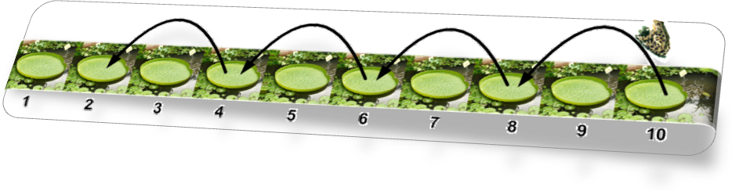
Yêu cầu: Cho N và K. Hãy xác định xem chú ếch có tới được cụm thấy thoải mái hay không và nếu có – đó là cụm nào.
Dữ liệu: Vào từ file văn bản FROG.INP:
- Dòng thứ nhất chứa số nguyên N, • Dòng thứ 2 chứa số nguyên K.
Kết quả: Đưa ra file văn bản FROG.OUT một số nguyên – số của cụm hoa nơi chú ếch ở lại hoặc số 0 nếu chú ếch không tìm được nơi thoải mái.
Ví dụ:
FROG.INP |  | FROG.OUT
2  10 |  | 2
Phân tích: Học sinh cần phải nhận dạng được đây là bài toán tìm ước số chung lớn nhất của hai số n và m.

